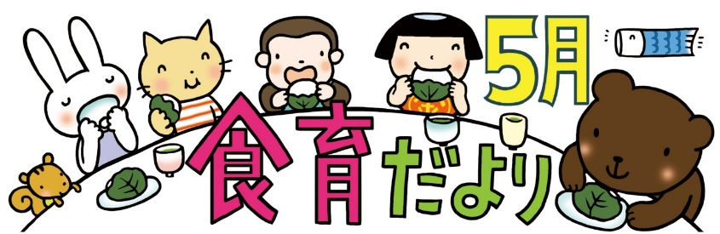
令和4年度
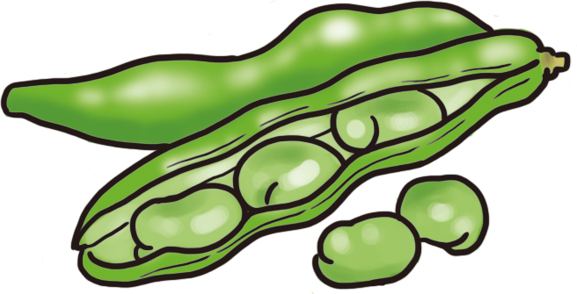
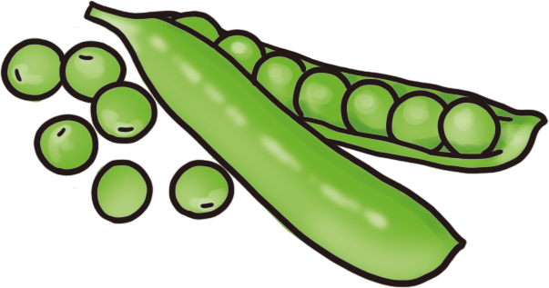
三笠小学校
隔月19日発行
（食育の日）
給食担当

新緑がまぶしい清々しい季節です。新しい学年やクラスでの生活も1か月が過ぎてもうだいぶ慣れてきたころでしょうか。
そろそろ気温が急に上がる暑い日がちらほら出てきます。体はまだ暑さに慣れていません。運動をする時などはこまめな水分補給を心がけましょう。
健康課題、1位はたばこ。では2位は？

2011年、国連で生活習慣病（非感染性疾患：ＮＣＤ）対策のための会合が開かれました。これを機に学術団体が、今後、世界全体で対策のために優先的に取り組むべき５つのアクションを発表しました。１番目は「たばこ」です。禁煙の啓発や受動喫煙の防止などです。そして2つ目には、なんと、ある食べ物（ヒント：調味料）が入ったのですが、この2番目に重要なこととしてあげられたものとは、一体、何でしょう？
？

Ｑ．たばこに次ぐ、世界の大きな健康課題とは？
たばこ

肥満・不健康な食事・運動不足
飲酒
心疾患のリスクを下げること
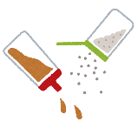
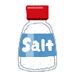

正解は「食塩」です。
⓵～⑤の「５つのアクション」のポイントを整理してみると…
- 食塩が「不健康な食事」から切り離されて単独で扱われていること。しかも、たばこに次いで2番目にあげられたこと。
- 食習慣が関わる「不健康な食事」は、「肥満」「運動不足」と一緒に１つにまとめられていること。
- 医薬品が関わる「心疾患のリスクを下げること」はたばこや食塩に比べ、重要度が低いこと。
高血圧は、とても多い病気です。そして、高血圧を抑える薬の降圧剤は、日本で最も処方されている薬剤の1つだそうです。しかし、症状が出てから薬で抑えるより、高血圧にならない食生活を送ることが大切です。
学校給食でも、子供の頃から薄味に慣れるように、塩分の量などを考慮しながら献立を作成しております。ご家庭でも、子供たちの将来の健康を守るために、薄味でもおいしく食べられる食習慣に親しんでいただきたいですね。

トマトとレタスのスープ
真っ赤に熟したトマトには、昆布と同じうま味成分のグルタミン酸が豊富に含まれ、加熱をすると干ししいたけと同じ成分のグアニル酸が増えます。トマトスープはこのうま味の相乗効果で減塩が期待できるメニューです。
【材料】4人分
玉ねぎ（薄切り） １/４個、レタス（食べやすい大きさにちぎる） １/８個、トマト（角切り）１/２個、
水 600ml、ブイヨン １片、食塩 小さじ１/２、こしょう 少々、片栗粉 小さじ１、卵 1個
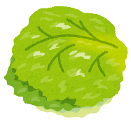
【作り方】
- 水を沸騰させ、玉ねぎを煮る。
- トマトとレタスを加え、ブイヨン、塩、こしょうで調味する。
- 水溶き片栗粉で軽くとろみをつけたら、溶き卵を回し入れる。
- 卵が浮いてきたら出来上がり。

